Unidad 5. Fracciones

Nombre: __________________________________________ Curso: ______ Fecha: ________

Fracciones y términos

1. Representa las siguientes fracciones y escríbelas.

- Un círculo dividido en 6 partes iguales. Colorea 2. __



- Un cuadrado dividido en 4 partes iguales. Colorea 1. __



- Un rectángulo dividido en 7 partes iguales. Colorea 3. __


Unidad 5. Fracciones

Nombre: __________________________________________ Curso: ______ Fecha: ________

Comparación de fracciones

2. La electricidad que se gasta en una ciudad japonesa proviene de distintas fuentes: dos novenos proceden de la energía eólica, un noveno de la energía solar, un noveno de la energía mareomotriz y cinco novenos de la energía nuclear. Escribe cada fracción y contesta a la pregunta.

Energía eólica Energía solar

Energía mareomotriz Energía nuclear

- ¿De qué energía proviene la mayor parte de la electricidad que gastan en la ciudad?

Solución: ______________________________________________

Unidad 5. Fracciones

Nombre: __________________________________________ Curso: ______ Fecha: ________

¿Te acuerdas?

3. Recorre el camino que tiene que hacer Eva para llegar al helado. Multiplica por 3 cada vez.

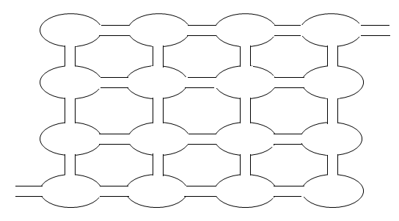
45
1
3
8

9
188
2
51

27
125
182
57


81
243
729243
28

